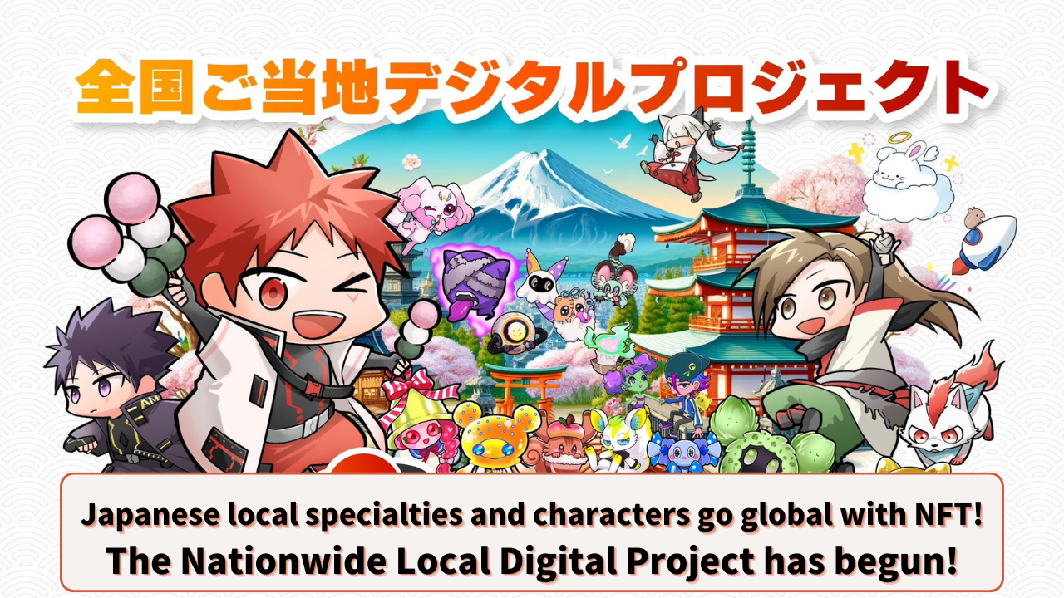

**Японские региональные деликатесы и персонажи выходят в мир с помощью NFT! Начинается национальный цифровой региональный проект!**

# Введение

Всем привет! Сегодня мы поговорим о революционном проекте, который принесет свежий ветер в развитие регионов Японии. Этот проект называется "Национальный цифровой региональный проект"!

Как технология NFT и блокчейн изменят наши родные места? Давайте познакомимся с новым образом регионального развития, сочетающим традиции и инновации.

# Содержание

1. 1. Обзор проекта и цели
2. 2. Вызов JAPAN DAO
3. 3. Региональное развитие с помощью NFT: новые возможности
4. 4. Что такое NFT?
5. 5. Роль NFT в региональном развитии
6. 6. Конкретные примеры инициатив проекта
7. 1. Сотрудничество по продаже NFT "Цифровая членская карта Шибукава Икахо"
8. 2. Специальный выпуск манги AMATO "Коллаборация с Икахо Онсен"
9. 7. Перспективы проекта
10. 8. Участие бывшего заместителя министра Кабинета министров Кэнзо Ёнэда

# Обзор проекта и цели

"Национальный цифровой региональный проект" — это инициатива по развитию регионов с использованием передовых цифровых технологий, таких как NFT (невзаимозаменяемые токены). Проект возглавляет JAPAN DAO, и его цель — использовать технологию блокчейн для продвижения региональных деликатесов, персонажей и туристических достопримечательностей Японии на международной арене, сотрудничая с местными органами власти по всей Японии.

## Основные цели:

* Цифровизация и продвижение региональных ресурсов Японии на международной арене
* Активизация региональной экономики с использованием NFT
* Стимулирование въездного туризма
* Поддержка развития региональных культур

# Вызов JAPAN DAO

JAPAN DAO, с видением "Блокчейн для всех", продвигает японскую культуру через аниме и мангу более чем в 150 странах. "Национальный цифровой региональный проект" — это новый вызов, который использует техническую компетенцию и глобальную сеть JAPAN DAO для развития регионов.



# Региональное развитие с помощью NFT: новые возможности

## Что такое NFT?

NFT — это сокращение от "Non-Fungible Token" (невзаимозаменяемый токен), технология, которая позволяет создавать и торговать уникальными цифровыми активами на блокчейне. Например, преобразовав изображения региональных достопримечательностей или персонажей в NFT, можно гарантировать уникальность и право собственности на эти цифровые данные.

Для получения дополнительной информации о NFT нажмите здесь.

## Роль NFT в региональном развитии

Использование NFT может принести регионам множество преимуществ, таких как:

* Создание новых источников дохода
* Усиление региональных брендов
* Формирование сообществ поклонников
* Разработка туристических стратегий, адаптированных к цифровой эпохе

Эти факторы в совокупности позволяют эффективно продвигать региональные достопримечательности и способствуют экономическому росту.



# Конкретные примеры инициатив проекта

## 1. Сотрудничество по продаже NFT "Цифровая членская карта Шибукава Икахо"

В сотрудничестве с Totsu Co., Ltd. и Ассоциацией туризма Шибукава Икахо Онсен, JAPAN DAO выпустил NFT "Цифровая членская карта Шибукава Икахо".

* Продается на платформе "DOSI" от LINE NEXT
* Три дизайна предлагаются случайным образом
* Владельцы могут пользоваться льготами в туристических объектах и ресторанах Икахо Онсен

С этой цифровой членской картой владельцы могут пользоваться льготами, такими как скидки на входные билеты в открытые бани Икахо. NFT "Цифровая членская карта Шибукава Икахо" доступна для покупки. Получите эту цифровую членскую карту, чтобы насладиться особыми впечатлениями в Шибукава Икахо!

## 2. Специальный выпуск манги AMATO "Коллаборация с Икахо Онсен"

Специальный выпуск популярной манги "AMATO" от JAPAN DAO под названием "Коллаборация с Икахо Онсен" был опубликован. В этом специальном выпуске появляется "Исиданккун", посол по продвижению туризма города Шибукава, который представляет достопримечательности Икахо Онсен.

Продвигая региональные достопримечательности через мангу, ожидается повышение осведомленности о Икахо Онсен среди молодежи и поклонников манги.

Эти инициативы создают новые достопримечательности с использованием цифровых технологий, одновременно используя уникальные особенности каждого региона.

# Перспективы проекта

"Национальный цифровой региональный проект" только начался, но его потенциал безграничен. Давайте рассмотрим некоторые ключевые моменты для будущих перспектив.

## Участие бывшего заместителя министра Кабинета министров Кэнзо Ёнэда

Важным моментом для проекта стало назначение бывшего заместителя министра Кабинета министров Кэнзо Ёнэда советником JAPAN DAO. С его обширным опытом в разработке политик и значительными достижениями в региональном развитии, участие Ёнэда окажет значительное влияние на "Национальный цифровой региональный проект".

При назначении Ёнэда опубликовал следующее сообщение:  
"Я рад работать с молодежью, обладающей новаторскими идеями и технологиями, чтобы укрепить международное присутствие Японии. Я верю, что мы разделяем одни и те же стремления, когда рассматриваем региональное развитие с глобальной перспективы."

Это сообщение демонстрирует высокие ожидания от проекта.

## Потенциал регионального развития с помощью Web3

Технологии Web3, представленные NFT и блокчейн, приносят новые возможности для регионального развития. Конкретные инициативы и ожидаемые результаты включают:

* Усиление сотрудничества по IP: Сотрудничество региональных персонажей с персонажами JAPAN DAO для повышения узнаваемости, привлечения связанного населения и стимулирования потребительской активности.
* Поддержка в социальных сетях: Использование крупнейшего в мире сообщества и опыта управления социальными сетями для продвижения японских достопримечательностей по всему миру.
* Использование технологий: Расширение глобального охвата с помощью маркетинговых стратегий, использующих NFT и метавселенную.

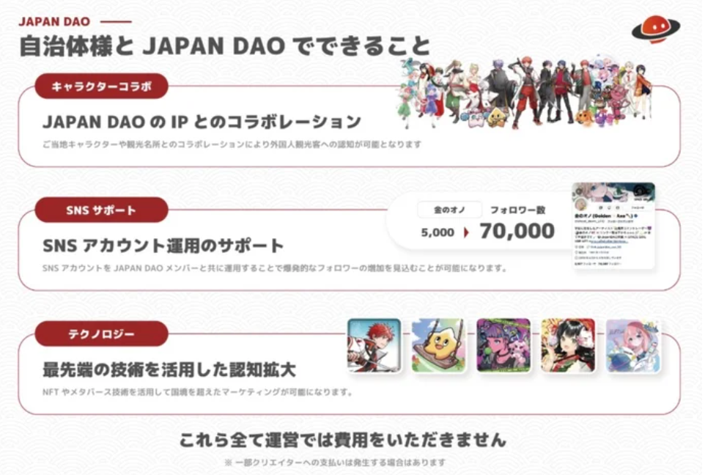

# Продвижение туризма и стратегия привлечения

## Видение JAPAN DAO для будущего туризма

* Цифровое соединение достопримечательностей Японии
* Продвижение региональных персонажей и туристических достопримечательностей на международном уровне с помощью NFT
* Национальное распространение успешного примера NFT "Цифровая членская карта Шибукава Икахо"
* Наслаждайтесь умным путешествием
* Использование NFT в местных магазинах с помощью Smart Pocket
* Особые впечатления с купонами NFT и билетами NFT
* Сотрудничество с местными органами власти
* Максимизация региональных достопримечательностей в сотрудничестве с местными органами власти
* Начало туристической революции

JAPAN DAO обладает потенциалом изменить наше восприятие туризма, объединяя новейшие технологии и региональные достопримечательности. Если эта инициатива окажется успешной, она может предложить путешественникам со всего мира более глубокий и увлекательный опыт в Японии. Рождение новой формы путешествий по Японии может быть не за горами.

# Резюме

"Национальный цифровой региональный проект" приносит новые возможности для японских регионов с использованием NFT и технологии блокчейн.

* Инновационный подход: Слияние традиционной культуры и цифровых технологий
* Экономический эффект: Создание новых источников дохода с помощью NFT
* Глобальное распространение: Продвижение японской культуры в более чем 150 странах
* Туристическая революция: Новые формы путешествий с использованием цифровых технологий
* Региональное сотрудничество: Сотрудничество между местными органами власти и JAPAN DAO

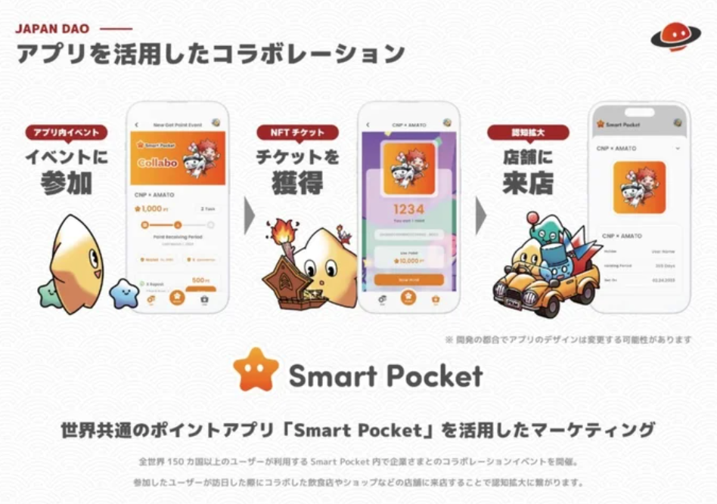

Этот проект обладает потенциалом для продвижения региональных достопримечательностей на международном уровне и стимулирования въездного туризма. Новый образ японских регионов, сочетающий цифровые и реальные элементы, разворачивается перед нашими глазами. Давайте вместе следить за будущими разработками и рисовать новое будущее для японских регионов.

# Заключение

Как вы оцениваете инновационные инициативы JAPAN DAO? Если в вашем регионе существуют аналогичные усилия по развитию региона с использованием цифровых технологий, сообщите нам. Каковы ваши ожидания или вопросы относительно "Национального цифрового регионального проекта"?

Поделитесь своими идеями и впечатлениями в комментариях. Ваши слова могут стать ключом к изменению будущего японских регионов!

Для тех, кто хочет узнать больше о деятельности JAPAN DAO, следуйте за официальными аккаунтами ниже, чтобы быстро получать последние новости!

🐦 X (бывший Twitter): @japannftmuseum

💬 Discord: JAPAN DAO Официальный

📸 Instagram: @japannftmuseum

Пожалуйста, подпишитесь и поставьте нам 💛.